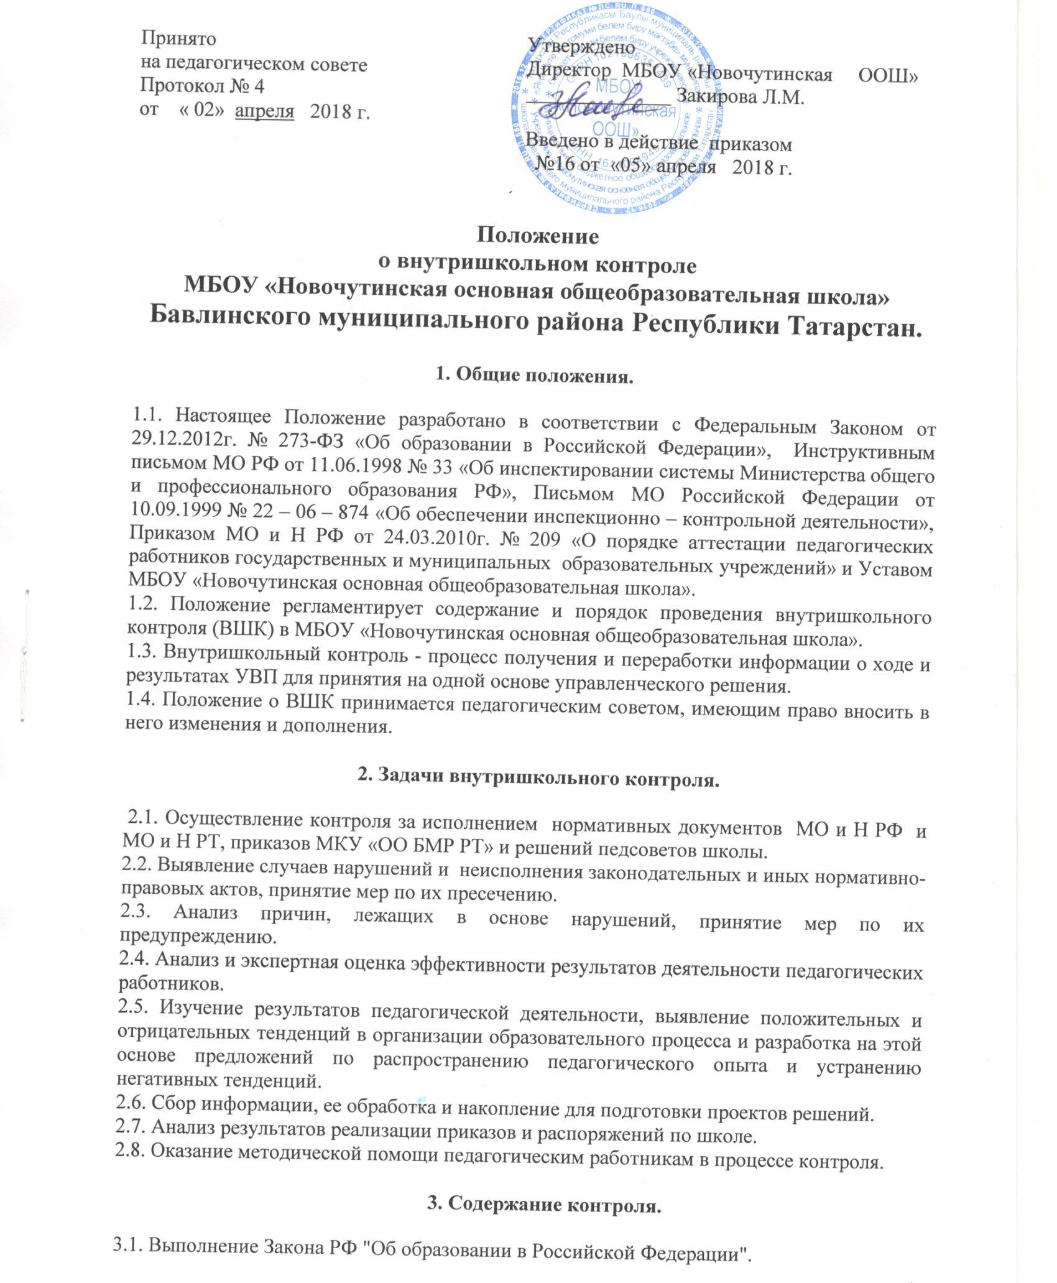
3.2. Использование методического обеспечения в образовательном процессе.
3.3. Реализация утвержденных образовательных программ и учебных планов, соблюдения утвержденных учебных графиков.
3.4. Ведение школьной документации (планы, классные журналы, дневники и тетради обучающихся, журналы внеурочной деятельности).
3.5. Уровень знаний, умений и навыков учащихся, качества знаний, выполнение государственных стандартов и рабочих программ в полном объеме.
3.6. Соблюдение Устава, правил внутреннего трудового распорядка и иных локальных актов школы.
3.7. Соблюдение порядка проведения промежуточной и итоговой аттестации обучающихся и текущего контроля их успеваемости.
3.8. Работа творческих групп, ШМО, библиотеки.
3.9. Реализация воспитательных программ и их результативности.
3.10.Организация питания и медицинского обслуживания школьников.
3.11. Охрана труда и здоровья участников образовательного процесса.
3.12.Исполнение принятых коллективных решений, нормативных актов.
3.13.Выполнение требований надзорных органов.
3.14. Методы контроля:
- посещение уроков и мероприятий;
- анкетирование учащихся и самого учителя;
- тестирование учащихся;
- мониторинг обученности по предмету;
- письменный и устный опрос;
- изучение документации учителя;
- беседа.
3.15. Этапы ВШК:
- определение цели контроля;
- объекты контроля;
- составление плана проверки;
- инструктаж участников;
- выбор форм и методов контроля;
- констатация фактического состояния дел;
- объективная оценка;
- выводы, вытекающие из оценки;
- рекомендации или предложения по совершенствованию УВП или устранению недостатков;
- определение сроков для ликвидации недостатков или повторный контроль.
3.16. ВШК осуществляет директор школы, его заместители по учебной и воспитательной работе или созданная для этих целей комиссия. В качестве экспертов к участию в контроле могут привлекаться посторонние организации или специалисты.
3.17. В соответствии с планом ВШК директор издает приказ о мероприятии, где назначает ответственных из числа администрации или учителей, устанавливает срок предоставления итоговых материалов.
3.18. В начале каждого месяца директор издает приказ о мероприятиях внутришкольного контроля в предстоящем месяце, устанавливает срок предоставления итоговых материалов и назначает ответственных из числа администрации или учителей за отдельные мероприятия контроля. Доводит план-задание, которое должно обеспечить достаточную информированность и сравнимость результатов для подготовки итоговой справки.
3.19. Продолжительность мероприятия внутришкольного контроля не должна превышать 15 дней с посещением уроков, занятий и других мероприятий.
3.20. Эксперты имеют право запрашивать необходимую информацию, изучать документацию, относящуюся к предмету контроля.
3.21. При проведении планового контроля не требуется дополнительного предупреждения учителя, если в месячном плане указаны сроки контроля. В экстренных случаях директор и его заместители могут посещать уроки учителей школы без предварительного предупреждения.
3.22. Основания для проведения контроля:
- заявление педагогического работника на аттестацию;
- плановый контроль;
- проверка состояния дел для подготовки управленческих решений;
- обращение физических и юридических лиц по поводу нарушений в области образования.

4. Результаты внутришкольного контроля
4.1. Результаты контроля оформляются в виде справки, в которой указывается:
- цель контроля;
- сроки,
- состав комиссии;
- какая работа проведена в процессе проверки (посещены уроки, проведены контрольные работы, просмотрена школьная документация, проведены собеседования и т. д. ):
- что выявлено:
- выводы;
- рекомендации или предложения;
- где подведены итоги проверки (МО, совещание при директоре, педсовет и т.д.)
- дата и подпись ответственного за написание справки.
4.2. Проверяемый педагогический работник имеет право:
- знать сроки контроля и критерии оценки его деятельности;
- знать цель, содержание, виды, формы и методы контроля;
- своевременно знакомиться с выводами и рекомендациями администрации;
- обратиться в конфликтную комиссию профкома школы или в вышестоящие органы управления образованием при несогласии с результатами контроля.
4.3. По итогам ВШК в зависимости от его формы, целей и задач проводятся заседания педсовета или методсовета, производственные совещания.
4.4. Директор школы по результатам ВШК принимает решение об издании соответствующего приказа, либо о проведении повторного контроля, либо о привлечении к дисциплинарной ответственности работников, а также о поощрении работников.
4.5. Решением педагогического совета от контроля могут быть освобождены учителя:
- имеющие высшую квалификационную категорию;
- за высокие результаты обучающихся на ГИА ;
- подготовившие призеров и победителей республиканского тура Всероссийской предметной олимпиады.

5. Документация внутришкольного контроля.
5.1. Приказы директора школы о мероприятиях внутришкольного контроля в предстоящем месяце.
5.2. Планы мероприятий внутришкольного контроля.
5.3. Аналитические материалы (результаты тестирований, собеседований, посещений уроков, срезов по предметам и другие).
5.4. Протоколы заседаний педсовета, методсовета, ШМО и т.д., где обсуждаются результаты контроля.
5.5. Справки по итогам контроля.
5.6. Приказы директора школы по итогам контроля.

